# **ESTUDIO DE CASO: Neumonía en una persona con VIH**

Esta guía nos lleva a través de un estudio de caso en el que planificaremos un diseño experimental para entender la biología de una causa desconocida de enfermedad infecciosa.

Supongan que ustedes son un equipo muy prestigioso de científicos que está trabajando en un hospital local de Uganda y ha visto un aumento reciente en los casos de neumonía. Como equipo revisan los resultados de las pruebas de laboratorio clínico de uno de los pacientes que tiene tos seca, dificultad para respirar y fiebre con una temperatura de 38.5 °C. Su frecuencia respiratoria está elevada a 25 respiraciones/minuto (normal < 20). Su presión arterial y ritmo cardíaco son normales.

|  |  |
| --- | --- |
| **Prueba** | **Resultado** |
| Recuento de glóbulos blancos | 14 |
| Recuento de células T CD4 | 30 |
| Anticuerpo del VIH-1 | Positivo |
| Cultivo de lavado bronquial | Negativo |
| Hemocultivo | Negativo |
| PCR viral de hisopado nasal | Negativo |
| **Radiografía de tórax** | Paciente muestra signos de infección en el lóbulo superior derecho de los pulmones. |

**¿Qué patógenos podrían estar causando la neumonía de esta persona?**

|  |
| --- |
| **R/** |

Ustedes reconocen que hay muchos patógenos que pueden causar neumonía y que muchos casos de estas infecciones nunca se diagnostican. Sin embargo, para tratar mejor este aumento en los casos, ustedes están interesados en entender más sobre las causas subyacentes de la enfermedad. En el momento, ustedes tienen acceso a un laboratorio con los reactivos e instrumentos necesarios para extraer ARN de muestras clínicas y realizar secuenciación de próxima generación metagenómica. El laboratorio tiene un MiSeq. Tenga en cuenta que su hipótesis y sus objetivos son los siguientes:

**Hipótesis:** La secuenciación metagenómica (mNGS) puede proporcionar información sobre la causa de la neumonía de este paciente y sobre la causa de la neumonía en personas que viven con VIH en Uganda.

**Objetivos del estudio:**

- Utilizar mNGS para entender qué patógeno puede estar causando la neumonía en este paciente.

- Utilizar mNGS para entender qué patógenos causan neumonía en ugandeses con VIH.

- Determinar si hay patógenos particulares comunes en esta población y región que podrían detectarse mediante otro ensayo de bajo costo en la clínica.

**Diseño experimental del estudio mNGS**

**¿Cómo podrías usar la metagenómica para identificar las causas subyacentes de la infección?** Para dar luz a esta primera pregunta, concentren la información en la siguiente tabla.

|  |  |
| --- | --- |
| **Recolección de muestras** | *¿Qué tipo de muestras recolectarían? ¿Cuántas?* |
| **Almacenamiento de muestras** | *¿Cómo recolectarían y almacenarían las muestras?* |
| **Identificación de controles** | *¿Qué controles recolectarían?* |
| **Preparación de bibliotecas** | *¿Cómo procesarían las muestras? ¿Extracción?* |
| **Secuenciación** | *¿Cómo secuenciarían las muestras?* |

**¿Qué metadatos clínicos recolectarían sobre estos pacientes?**

|  |
| --- |
| **R/.** |

**Plan de análisis**

**¿Una vez terminada la secuenciación, qué harían con los datos “crudos”?**

|  |
| --- |
| **R/.** |

**¿Cómo confirmarían que sus bibliotecas de secuenciación son de alta calidad?**

|  |
| --- |
| **R/.** |

Ya ha pasado un año de arduo trabajo y han completado un estudio de vigilancia mNGS de 217 adultos VIH positivos que fueron admitidos en el hospital con neumonía. Suben sus datos de secuenciación a CZ ID bajo el proyecto: ‘[Case study-pneumonia](https://czid.org/public?currentDisplay=table&currentTab=samples&mapSidebarTab=samples&projectId=530&showFilters=true&showStats=true&updatedAt=2022-07-21T23%3A26%3A12.707Z&workflow=short-read-mngs)’. Anexe los criterios de filtrado que consideren pertinentes

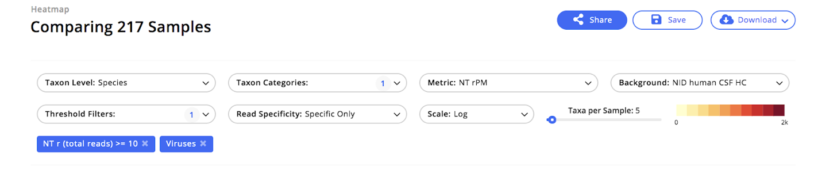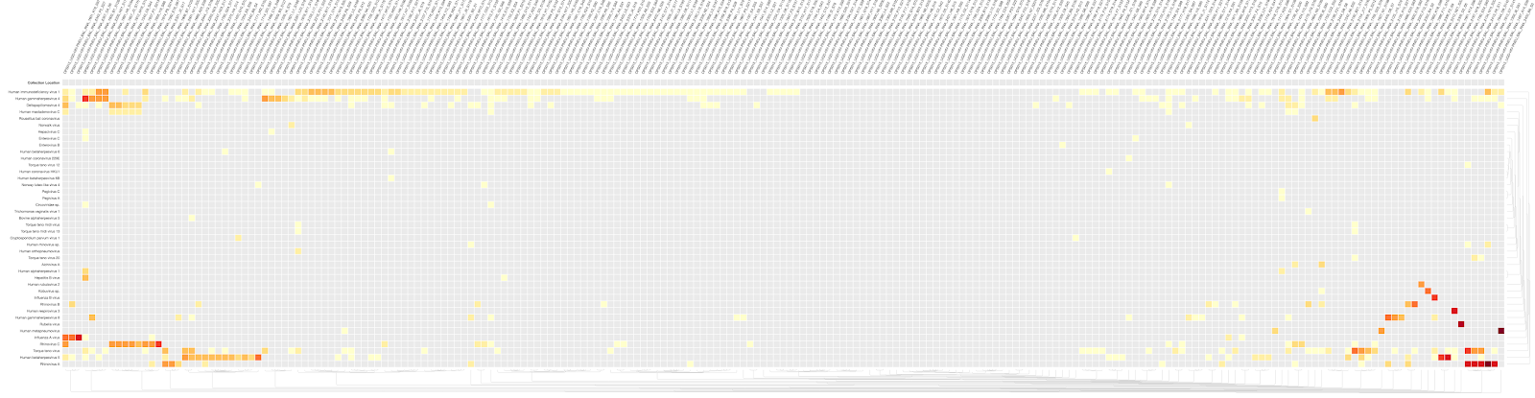

**¿Qué patógenos encuentran en la cohorte de pacientes?**

|  |
| --- |
| **R/.** |

Ahora se concentran en el paciente con VIH mencionado anteriormente que tiene [study ID 1803](https://czid.org/5p5ao). **¿Qué patógeno creen que es responsable de su neumonía?, ¿Qué los lleva a esa conclusión?**

|  |
| --- |
| **R/.** |

**¿Cómo confirmarían que los alineamientos microbianos de CZ ID son precisos?**

|  |
| --- |
| **R/.** |

**¿Es el patógeno de la neumonía de este paciente común o poco común en la cohorte?**

|  |
| --- |
| **R/.** |

**¿Qué patógeno viral respiratorio es el más identificado?**

|  |
| --- |
| **R/.** |

**¿Cómo abordarías la posibilidad de contaminación de la muestra?**

|  |
| --- |
| **R/.** |

con z-score e implementando un modelo de fondo con los controles

**¿Cómo podrían sus hallazgos impactar el tratamiento de pacientes o la salud pública?**

|  |
| --- |
| **R/.** |

**¿Qué otras preguntas biológicas podrían plantear con los datos que han recopilado como parte de su estudio?**

|  |
| --- |
| **R/.** |

**¡Perfecto! han resuelto el caso…. Ahora es importante informar a las entidades correspondientes sus resultados.**

**Qué plataformas consideran ustedes son las más pertinentes para compartir sus datos**

Para esto, prepare dos presentaciones con la información obtenida en este estudio dirigidos a lectores diferentes. Una primera presentación para un funcionario tomador de decisiones en salud pública y otro para un medio de comunicación que realizará una nota para informar a la comunidad.

Prepare dos informes uno para un tomador de decisión y otro para un periodista con estos datos